Диагностика многоприводных ленточных конвейеров
Анализ работы угледобывающих предприятий, как в России, так и за рубежом, показывает увеличение доли угледобычи подземным способом с преобладанием длинных очистных забоев над камерно-столбовыми системами разработки.
В Кузбассе эта тенденция выражается в применении новой технологии разработки полезных ископаемых «шахта-лава»:
- Шахта «Южная».
- Шахта «Котинская».
Применение данной технологии обусловлено непрерывным совершенствованием очистных механизированных комплексов.

Применение методологии Model Based Fault Detection для мониторинга и диагностики
Актуальный уровень энерговооруженности современного очистного забоя находится около отметки 2 МВт, при этом суточная производительность забоя достигает 10000 тонн.
Для работы забоя с такой производительностью необходима мощная транспортная система. Наиболее обоснованным решением этой задачи является применение многоприводных ленточных конвейеров (МШС).
Использование МШС позволяет:
- Избежать перегрузки породы.
- Увеличить удельную массу ленты.
- Увеличить размеры приводных станций.
- Отпадает необходимость в подземных камерах большого размера, которые необходимы для размещения перегрузочного комплекса.
Однако внедрение МШС связано с целым рядом технических проблем, таких как:
- Обеспечение требуемого уровня надежности конвейерной установки.
- Необходимость обеспечения оптимального распределения нагрузки между приводными станциями и других факторов.
Увеличение длины конвейеров приводит к росту затрат на обслуживание и ремонт.
Уменьшить эти затраты можно благодаря использованию следующих средств:
- Диагностики системы.
- Мониторинга системы.
Одним из перспективных направлений в данной области является использование методов диагностики на основе моделей Model Based Fault Detection (MBFD).
На основании данного метода анализируется поведение исправной системы моделируется на основе измеренных данных, а вывод о неисправности делается из несоответствия между моделируемыми и реально протекающими процессами. Данный метод описан в работе [1].
Распространены также подходы, в которых сравниваются как величины, доступные для прямого измерения, так и величины, требующие предварительного оценивания параметров объекта, или переменных состояния. Данный подход описан в работе [2].
На рисунке 1 представлена структурная схема данного решения:
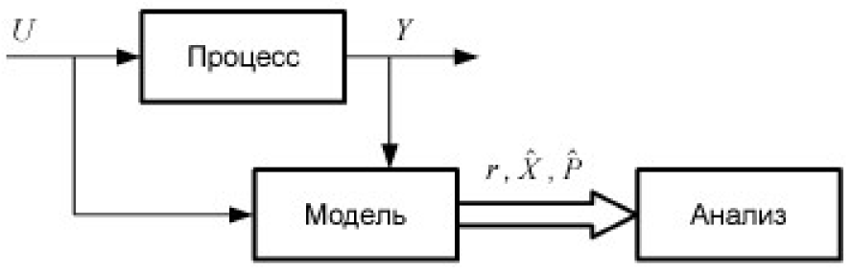
Рисунок 1 – Диагностика на основе модели
где
- U- вектор входных величин.
- Y - вектор выходных величин.
- Р̂ - вектор оценок параметров.
- X̂ - вектор оценок переменных состояния.
- r - вектор расхождения измеряемых параметров.
Ключевым элементом метода MBFD является модель объекта или процесса, подвергающегося диагностике с последующим определением измеряемых наблюдаемых переменных состояния.
Шахтный ленточный конвейер представляет собой сложную электромеханическую систему, находящуюся под воздействием разнообразных технологических факторов.
Основными факторами, определяющими его специфику, являются:
- Фрикционное взаимодействие приводной станции с тяговым органом.
- Присутствует неравномерное распределение сил сопротивления вдоль става.
- Наличие большого количества распределённых вращающихся элементов в системе.
- Присутствуют существенные упругие деформации ленты в нестационарных режимах.
Достаточно полно учесть данные факторы позволяет модель, полученная на основе дискретной схемы замещения ленточного конвейера рисунок 2:
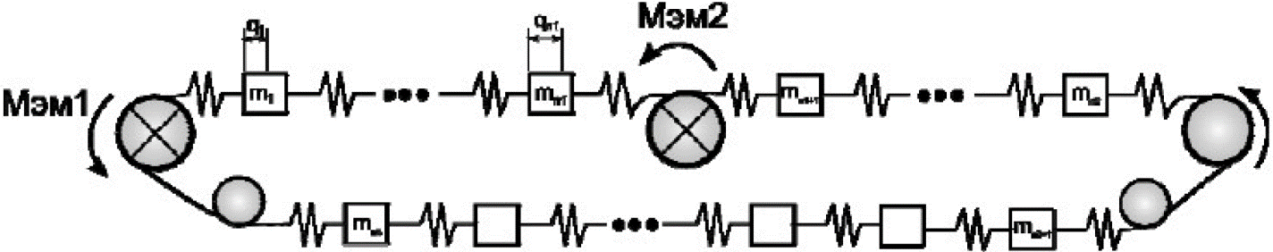
Рисунок 2 – Расчетная схема ленточного конвейера
Представленная расчётная схема дополняется соответствующими подсистемами.
Механическая подсистема, состоящая из:
- Муфты.
- Редукторы.
Электрическая подсистема, состоящая из:
- Электродвигателей.
- Преобразователей энергии.

Получение и адаптация модели для анализа работы ленточных конвейеров
Уравнения для 7-го элемента ленты получается на основе общей схемы Лагранжа.
При этом учитываются механические свойства ленты и потери энергии при движении ее по роликоопорам:
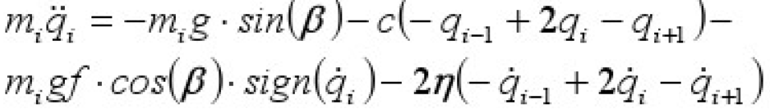
Для дальнейшей работы с моделью удобно привести механические координаты электродвигателя к приводным барабанам, и считать при этом, что валы и шестерни имеют бесконечную жесткость и не имеют зазоров.
На основании данных допущений, тогда уравнения движения приводной станции примет вид:
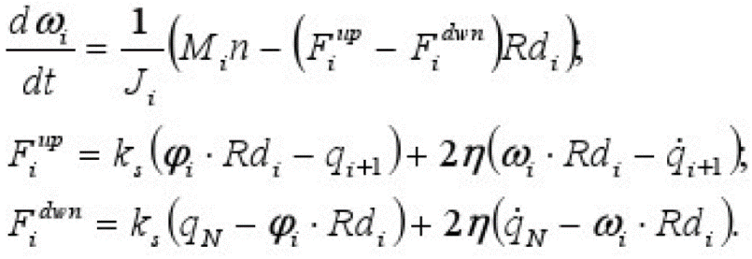
Общая размерность дискретной модели определяется на основании сравнения результатов моделирования с процессами в реальном конвейере.
На рисунке 3 представлены результаты пуска конвейера, полученные на модели, состоящей из 20 дискретных элементов:
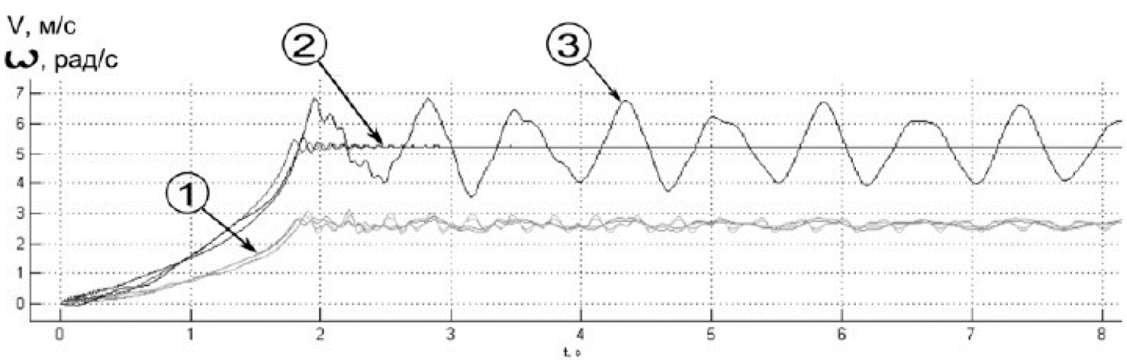
Рисунок 3 – Результаты моделирования пуска МЛК
где
- 1 - линейная скорость элементов ленты.
- 2 - угловая скорость приводных барабанов.
- 3 - угловая скорость натяжного барабана.
На рисунке 4 представлены результаты пуска конвейера с фиксированием трендов по моментам:
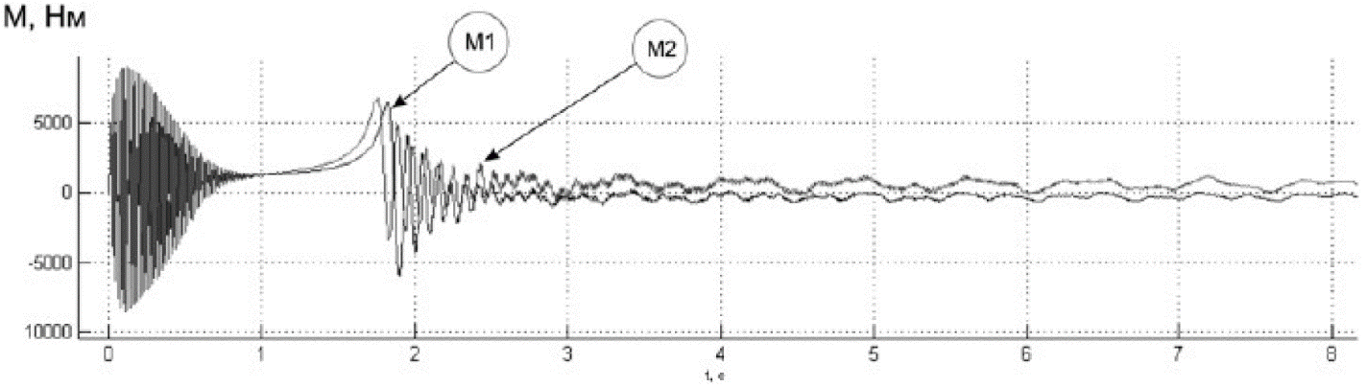
Рисунок 4 - Результаты моделирования пуска МЛК
где
- М1 - электромагнитный момент головного двигателя.
- М2 - электромагнитный момент промежуточного двигателя.
Для использования представленной модели конвейера в схеме диагностики MBFD целесообразно в дополнении к измерению электрических и механических переменных на приводных станциях.
Электрические переменные системы:
- Сила тока.
- Напряжение.
- Частота вращения приводных электродвигателей.
Механические переменные системы:
- Натяжения грузовой ветви конвейера.
- Распределение массы породы по длине конвейера.
- Скорости движения отдельных участков ленты конвейера.
Решение этой задачи возможно с помощью распределенной измерительной системы, включающей в себя:
- Датчики.
- Измерительные преобразователи, подключаемые к измерительным модулям.
- Управляющий компьютер с подсистемой динамической идентификации и анализа.
- Промышленная сеть на основе Industrial Ethernet, объединяющую компоненты системы.

Список литературы
- С. Angeli, On-Line Fault Detection Techniques for Technical Systems: A Survey // International Journal of Computer Science & Applications Vol 1, №1, pp. 12 - 30.
- R. Isermann, Trends in the application of model based fault detection and diagnosis of technical processes / Control Engineering Practice Vol. 5, №5, pp 709 - 719.
- Система мониторинга динамического состояния электроприводов карьерных экскаваторов.
- К вопросу формирования математической модели для исследования эффективности способов управления пуском горных и транспортных машин.
- Компьютерная система управления конвейерной линией.
Источник: Диагностика многоприводных ленточных конвейеров / В.Г. Каширских, А.В. Нестеровский, А.П. Носков // Вестник КузГТУ. - 2012. - №4. - C. 141-143.

